2023年内蒙古自治区赤峰市中考历史试题
一、选择题（每小题只有一个选项符合题意，请将该选项的序号按要求在答题卡上的指定位置涂黑，每小题2分，共36分）
1. 中国新闻两报道：“红山文化是中华文化满天星斗中闪亮的一颗，”由此可知，红山文化（ ）
A. 是中华文明多元一体中的重要成员
B. 是了解中国古代历史的唯一依据
C. 代表性的器物是“人面鱼纹彩陶盆”
D. 直接证明人类是由古猿进化而来
2. （汉武帝）：“下诏规定诸侯王除以嫡长子继承王位外，可将封地再次分封给其子弟作为侯国，由皇帝制定封号……诸侯王从此一蹶不振，中央大大加强了对地方的控制。”由此可知，他推行的是（ ）
A. 奴隶制 B. 推恩令 C. 禅让制 D. 世袭制
3. 根据《唐朝人口统计表》，分析人口数变化的主要原因，以下正确的是（ ）
时间 | 人口数
649年（唐太宗贞观二十三年） | 1900万人
726年（唐玄宗开元十四年） | 4141万人
741年（唐玄宗开元二十九年） | 4531万人

A. 唐朝开放社会风气
B. 唐玄宗重视文教事业
C. 唐朝社会稳定经济持续发展
D. 唐太宗实行开明的民族政策
4. 从《史记·货殖列传》记载“楚越之地，地广人（希）稀”，到南宋时流传的“苏湖熟，天下足”，这表明了江南地区（ ）
A. 商业贸易发展超过前代 B. 自然条件得到进一步改善
C. 土地面积广大人口稀少 D. 农业获得前所未有的发展
5. 某同学自主学习七年级下册第18课后，在地图上填充一些重要历史事件，发现缺少一个恰当的主题，他可能提炼的是（ ）
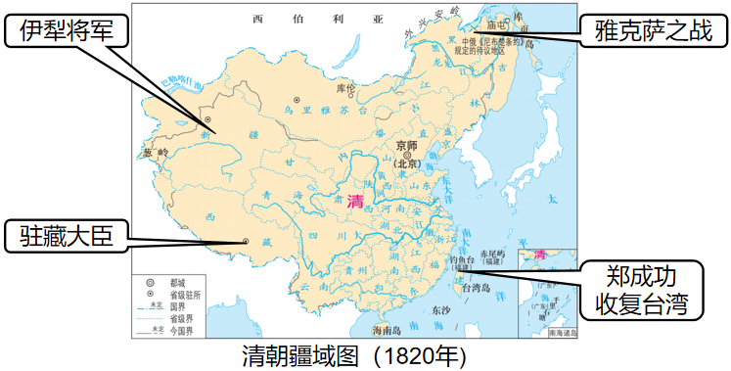
A. 统一多民族国家的巩固和发展 B. 清朝前期的边疆经济得到迅速发展
C. 清朝君主专制得到进一步强化 D. 加强了中央政府对西北地区的管辖
6. 《吴玉章回忆录》提到：“以往搞革命的人，眼睛总是看着上层的军官、政客、议员……如今在五四群众运动的对比下，上层的社会力量显得何等的微不足道。在人民群众中所蕴藏的力量一旦得到解放，那才真正是惊天动地、无坚不摧的。”他认为（ ）
A. 革命对象是帝国主义和封建军阀 B. 人民群众是推动历史前进的动力
C. 革命主力是知识分子和青年学生 D. 革命需要团结一切可能的同盟者
7. 《中国的红色政权为什么能够存在？》中提到：“虽有很好的工农群众，若没有相当力量的正式武装，便决然不能造成割据局面……”这段材料意在说明（ ）
A. 独立领导革命的重要性 B. 建立革命政权的艰巨性
C. 掌握正式武装的必要性 D. 创建革命根据地的迫切性
8. “红军不怕远征难，万水千山只等闲，五岭逶迤腾细浪，乌蒙磅礴走泥丸……”毛泽东这首诗反映的革命精神是（ ）
A. 五四精神 B. 长征精神 C. 井冈山精神 D. 延安精神
9. 《论联合政府》中有这样的论述：“抗日战争的经验，给了我们和中国人民这样一种信心：没有中国共产党的努力，没有中国共产党人做中国人民的中流砥柱，中国的独立和解放是不可能的，中国的工业化和农业近代化也是不可能的。”这段材料反映出（ ）
A. 中国战场是世界反法西斯战争的东方主战场
B. 抗日战争胜利标志中国彻底实现了民族独立
C. 建立了以国共合作为主体的抗日民族统一战线
D. 中国共产党是领导中国革命和建设的坚强核心
10. 根据《淮海战役人民支前统计表》，分析解放战争取得胜利的主要原因，其中正确的是（ ）
民工 | 担架 | 大小车 | 牲畜 | 筹粮 | 挑子 | 船只
543万人 | 305万副 | 88万辆 | 76.7万头 | 48万吨 | 20.6万副 | 8500只

A. 广大人民群众的支持 B. 中国共产党正确领导
C. 制定正确战略战术 D. 人民解放军英勇作战
11. 土地改革后，“辽宁金县三十里堡梅家村的翻身农民，昼夜不停地拉土垫地，把1000多亩盐碱地改变为良田，种上花生和棉花。1951年，全国粮食产量达到1.4亿吨，比1949年增长26.9%。”这表明土地改革（ ）
A. 巩固了人民政权 B. 为国家的工业化建设准备了条件
C. 建立土地公有制 D. 使农业生产获得迅速恢复和发展
12. “那时一批知名的罗马法学者在该校任教，其精湛的学识和高超的论辩术吸引了欧洲各国的学生，波隆那大学也就应运而生。”据此可知，波隆那大学应运而生的原因是（ ）
A. 一批知名学者的推动 B. 新兴市民阶层要求
C. 该校有建大学的特权 D. 国王与教皇的支持
13. “它（指新航路的开辟）打破了以往人类文明区域性分割和孤立发展的局面，首次把全球人类联系起来，开始了人类文明一体化的进程……”这表明（ ）
A. 欧洲社会开始关注东方 B. 欧洲人开始早期殖民掠夺
C. 世界开始连为一个整体 D. 世界经济全球化趋势加强
14. “《权利法案》规定，国王不经议会许可，不能随意废除法律，也不能停止法律的执行，不得征收捐税。”对此理解正确的是（ ）
A. 国王推行君主专制政策 B. 国王的许多权力受到议会限制
C. 维护了国王征税的特权 D. 议员、议会与国王处于对立状态
15. 某兴趣小组探究俄国两次改革，收集到如下信息。对下表共同点概括准确的是（ ）
人物 | 内容
彼得一世 | 鼓励兴办手工工场，准许工场主购买整个村庄的农奴
亚历山大二世 | 1861年，颁布了废除农奴制法令

A 彼得一世改革强化了农奴制 B. 建立了中央集权行政体制
C. 农奴制成为两次改革的焦点 D. 亚历山大二世废除农奴制
16. 下面是某同学为“第二次世界大战”一组图片编写的简短解说词，其中准确的是（ ）
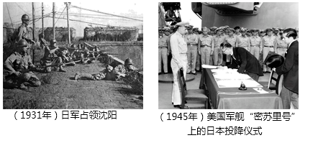
A. 日军占领沈阳，爆发了震惊中外的七·七事变
B. 中国共产党在抗日战争中担起了反抗民族敌人的历史重任
C. 从揭开世界反法西斯战争的序幕到第二次世界大战的胜利结束
D. 美国军舰“密苏里号”上的日本投降仪式，标志第二次世界大战欧洲战事结束
17. “第二次世界大战给欧洲留下的混乱，提供了一个重要的教训：如果我们欧洲人不想在起了根本变化的世界里走下坡路的话，我们就必须从起了变化的形势中作出必要的结论：欧洲的联合是绝对迫切需要的。”欧洲人“绝对迫切需要”的是（ ）
A. 建立社会保障制度 B. 采用先进的科学技术成果
C. 加入世界贸易组织 D. 消除战争积怨，走向联合
18. “和平与发展仍是时代主题。世界多极化和经济全球化作为当前人类发展阶段的重要趋势，其发展进程存在不平衡和矛盾的现象。”下列关于世界多极化“重要趋势”的说法，正确的是（ ）
A. 世界朝着多极化方向发展 B. 新的世界格局已经完全形成
C. 联合国发挥着积极的作用 D. 摆脱了霸权主义和强权政治
二、非选择题（请将答案按要求写在答题卡上的对应位置，本题3个小题，共44分）
19. 九年一班同学参观“传承中华优秀文化，推动历史发展进程”文化长廊主题展，并围绕该主题进行了探究性学习。请你参与完成下列相关学习任务。
篇章 | 内容
文物篇 | 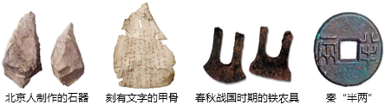
制度篇 | 郡县制 科举制度 民族区域自治制度 “一国两制”
科技篇 | 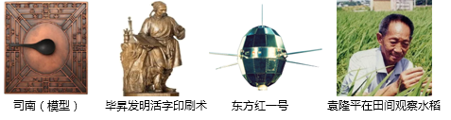
建筑篇 | 都江堰 长城 北京故宫 港珠澳大桥
人物篇 | 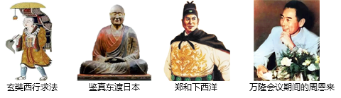

（1）文物蕴含着丰富的历史信息。请从“文物篇”中任选一个，描述该文物所蕴含的历史信息。
（2）从其它篇章可以提炼出如下主题：“不断演进的制度建设，利于国家统一社会发展”“弘扬中国先进科技文化，坚定中华民族文化自信”“汲取中国传统建筑精粹，建设和谐美丽中国家园”“兼收并蓄创造优秀文化，中外交流推动发展进程”。
请你从中选取一个主题，结合相关篇章内容提取史实（至少三个），围绕该主题加以论述。（要求：史论结合，条理清楚，符合逻辑）
20. 弘扬中国精神，创新中国发展，以中国式现代化全面推进中华民族伟大复兴。请你结合所学知识，完成下列问题。
材料一 1840年以后，意识到落后的中华民族求知若渴，四处寻找老师，学习美国、日本、苏联等不少国家，最后还是通过走“中国特色”的道路，实现了跨越式发展。这足以表明，强调“中国特色”在解决自身问题上，不仅具有必要性，更具有可行性。
——摘编自顾骏《大国方略：中国怎样走向世界》
材料二 以1949年为节点……60年间，中国实现了从半殖民地半封建社会到人民当家作主新社会的历史性转变；从新民主主义社会到社会主义社会的历史性转变；从“以阶级斗争为纲”到“以经济建设为中心”的历史性转变；从高度集中的计划经济体制到明确提出建立社会主义市场经济体制的历史性转变；从封闭半封闭到迈出对外开放步伐的历史性转变。中国，在“北京时间”跳跃的数字中迈开奋进的脚步。
——摘编自《人民日报：世界通过“北京时间”感受“中国奇迹”》
（1）根据材料一，写出1840年以后，中国“四处寻找老师”的几件大事和带领中国人民走“中国特色”道路的主要领导人。
（2）从材料二中选取一个“历史性转变”，并简述该转变。
（3）结合上述材料，说明“历史性转变”与“中国特色”道路二者之间的关系。
21. 某校历史宣传小组设计一张主题为“人类文明交相辉映，地球家园和谐共生”的海报，在选取相关板块材料时出现争议。请你结合所学知识，完成下列问题。
【农业文明】
材料一 农业生产最早兴起于亚洲，为亚洲文明领先于世界其他地方奠定了物质基础。考古学家们在今天伊拉克北部的耶莫地区发现，在距今约9000年前这里的人们已种植大麦、小麦、小扁豆等农作物，在浙江河姆渡遗址也发现了世界上最早的稻谷遗存。
——摘编自王灵桂、徐轶杰《亚洲文明的历史性贡献与新时代亚洲文明观的构建》
【工业文明】
材料二 与工业化一起到来的是人口的大量增长、大规模移民与迅速的城市化，劳工阶层的壮大增加了对工业产品的需求。工业化过程中的社会经历了生产力的飞速发展，大量高质量低价格的商品被生产出来，生产力的发展转变为物质生活水平的提高。
——摘编自[美]杰里·本特利等著，魏风莲译：《新全球史：文明的传承与交流》
【文明互鉴】
材料三 交流互鉴是文明发展的本质要求。……文明交流互鉴应该是对等的、平等的，应该是多元的、多向的，而不应该是强制的、强迫的，不应该是单一的、单向的。我们应该以海纳百川的宽广胸怀打破文化交往的壁垒，以兼收并蓄的态度汲取其他文明的养分，促进亚洲文明在交流互鉴中共同前进。
——摘编自习近平《深化文明交流互鉴共建亚洲命运共同体——在亚洲文明对话大会开幕式上的主旨演讲》
（1）根据材料一，指出其入选【农业文明】板块的理由。
（2）材料二入选【工业文明】板块，有人赞成，有人反对。你支持哪方观点，请根据材料二，从工业革命影响的角度作出简要说明。
（3）根据材料三，概括回答：怎样才能更好地促进人类文明在交流互鉴中共同前进。

